U18CO018

Shubham Shekhaliya

Assignment 7

1 -> A - > Code

#include <stdio.h>

#include <graphics.h>

#include <conio.h>

#include <dos.h>

int main()

{

    int gd = DETECT, gm, i;

    initgraph(&gd, &gm, "C:\\TurboC3\\BGI");

    while (true)

    {

        //for moving circle from left to right,the following loop works

        for (i = 50; i <= getmaxx(); i++)

        {

            setfillstyle(HATCH_FILL, RED);

            circle(50 + i, 50, 50);

            floodfill(52 + i, 52, WHITE);

            delay(25);

            cleardevice();

        }

        //for moving circle from right to left, the following loop works

        for (i = getmaxx(); i >= 0; i--)

        {

            setfillstyle(HATCH_FILL, RED);

            circle(i, 50, 50);

            floodfill(i + 2, 52, WHITE);

            delay(25);

            cleardevice();

        }

    }

    getch();

    return 0;

}

Output:-

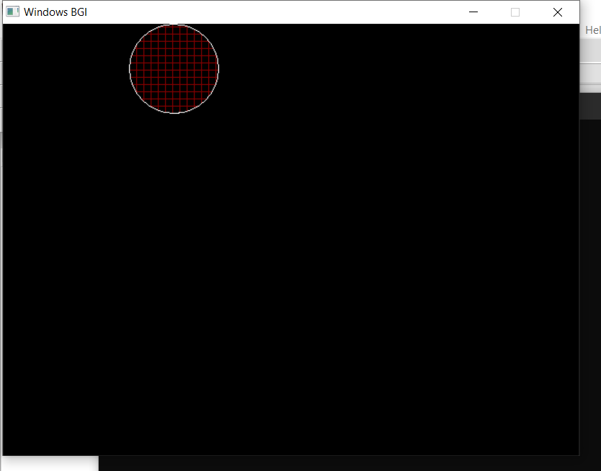

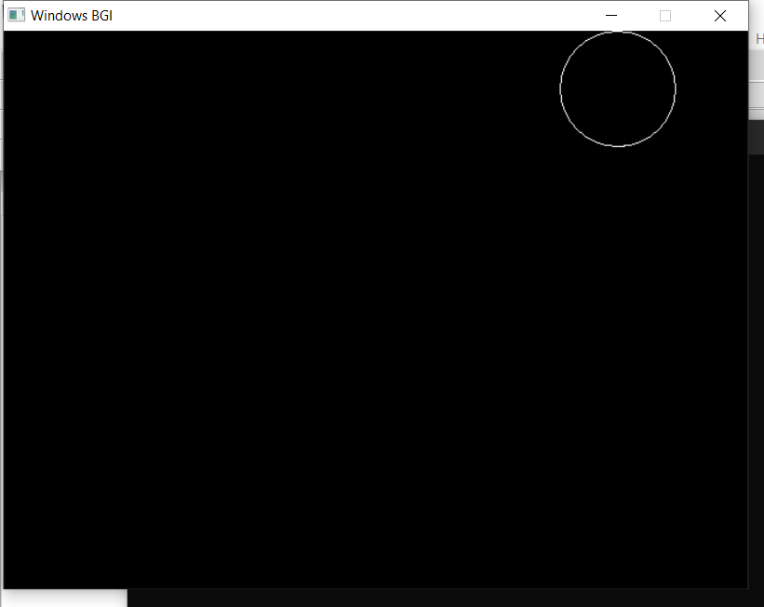

1 - > B -> Code

#include <stdio.h>

#include <graphics.h>

#include <math.h>

#include <conio.h>

#include <dos.h>

#define M_PI 3.14

int xc = 150, yc = 200, r = 60;

int x[15], y[15];

int main()

{

    double angle = 0, theta;

    int i, a;

    int gd = DETECT, gm;

    initgraph(&gd, &gm, " ");

    while (!kbhit())

    {

        theta = M_PI * angle / 180;

        cleardevice();

        setfillstyle(SOLID_FILL, BROWN);

        line(150, 200, 130, 400);

        line(150, 200, 170, 400);

        line(130, 400, 170, 400);

        floodfill(152, 398, WHITE);

        for (i = 0; i < 4; i++)

        {

            theta = M_PI * angle / 180;

            x[i] = xc + r * cos(theta);

            y[i] = yc + r * sin(theta);

            angle += 90;

            line(xc, yc, x[i], y[i]);

        }

        angle += 15;

        for (i = 0; i < 4; i++)

        {

            theta = M_PI * angle / 180;

            x[i] = xc + r * cos(theta);

            y[i] = yc + r * sin(theta);

            angle += 90;

            line(xc, yc, x[i], y[i]);

        }

        angle += 15;

        delay(100);

    }

    getch();

    closegraph();

    return 0;

}

Output:-

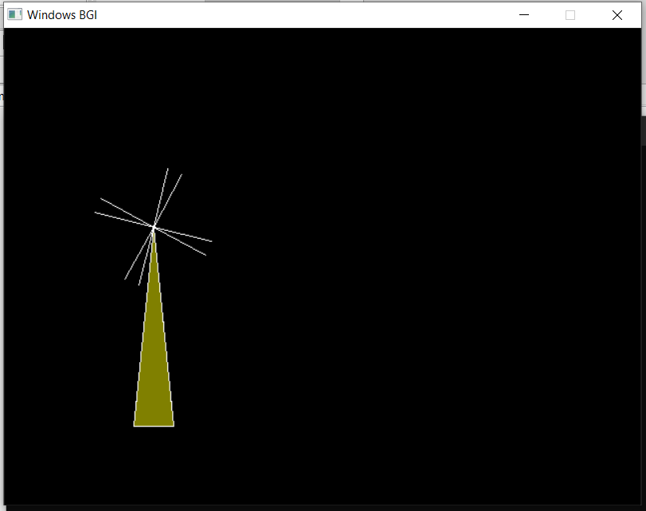

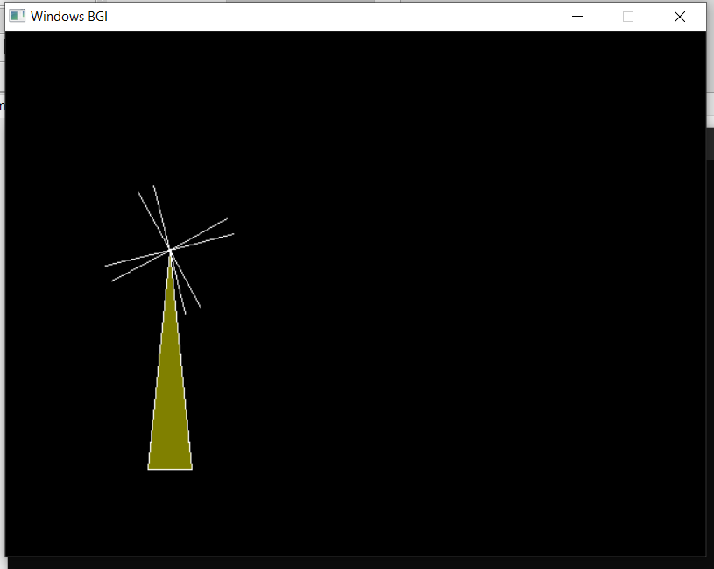

1 -> C -> Code

#include <stdio.h>

#include <conio.h>

#include <graphics.h>

#include <stdlib.h>

int main()

{

    int gr = DETECT, gm;

    int i, x, y, j;

    initgraph(&gr, &gm, "C:\\TURBOC3\\BGI");

    // man

    for (j = 1; j <= getmaxx(); j = j + 5)

    {

        line(0, 400, 800, 400);

        setfillstyle(SOLID_FILL, YELLOW);

        circle(30 + j, 280, 20); //head

        floodfill(32 + j, 280, WHITE);

        line(30 + j, 300, 30 + j, 350);  //body

        line(30 + j, 330, 70 + j, 330);  //right hand

        line(30 + j, 330, -10 + j, 330); //left hand

        if (j % 2 == 0)

        {

            line(30 + j, 350, 35 + j, 400); //left leg

            line(30 + j, 350, 10 + j, 400); // right

        }

        else

        {

            line(30 + j, 350, 35 + j, 400); //transition

            delay(20);

        }

        delay(170);

        cleardevice();

    }

    getch();

    closegraph();

    return 0;

}

Output:-

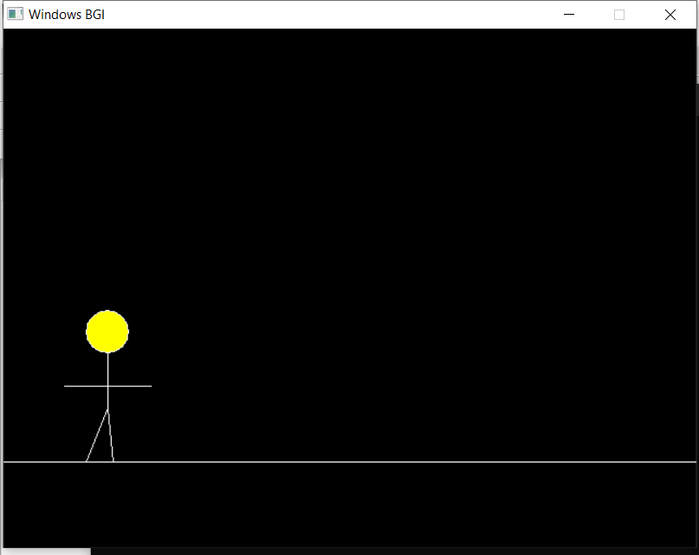

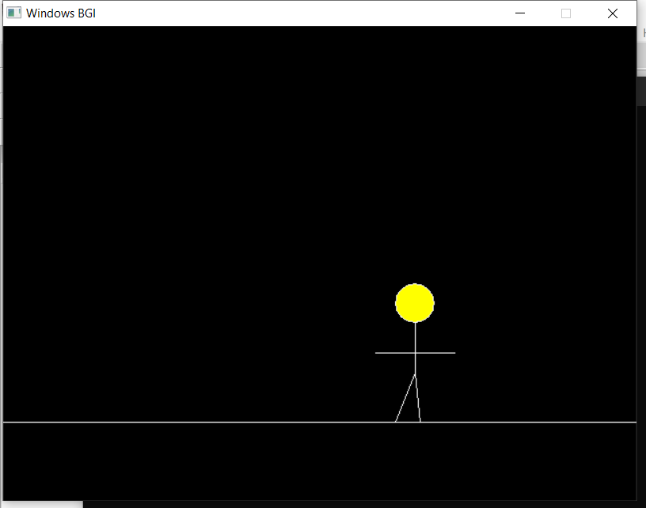

1 -> D -> Code

#include <stdio.h>

#include <graphics.h>

int main()

{

    int x = 0, gd = DETECT, gm, points[] = {0, 220, 1600, 220, 1600, 900, 0, 900, 0, 220};

    float y = 0;

    initgraph(&gd, &gm, "C:\\TURBOC3\\BGI");

    setcolor(GREEN);

    setfillstyle(SOLID_FILL, GREEN);

    fillpoly(5, points);

    setcolor(WHITE);

    circle(100, 100, 25);

    line(100, 125, 100, 185);

    line(100, 135, 125, 170);

    line(100, 135, 75, 170);

    line(100, 185, 125, 220);

    line(100, 185, 75, 220);

    setcolor(BLUE);

    line(getmaxx(), 125, getmaxx() - 50, 125);

    line(getmaxx() - 50, 125, getmaxx() - 75, 220);

    setcolor(RED);

    setfillstyle(SOLID_FILL, RED);

    fillellipse(135 + x, 210 - y, 10, 10);

    for (x = 0; x < 50; x++)

    {

        setcolor(WHITE);

        line(100, 185, 75 + x, 220 - y);

        delay(50);

        setcolor(BLACK);

        line(100, 185, 75 + x, 220 - y);

        y = y + 0.25;

    }

    setcolor(WHITE);

    line(100, 185, 125, 220);

    line(100, 185, 75, 220);

    for (x = 0, y = 0; y < 100; x++)

    {

        setcolor(RED);

        setfillstyle(SOLID_FILL, RED);

        fillellipse(135 + x, 210 - y, 10, 10);

        delay(10);

        setcolor(BLUE);

        line(getmaxx(), 125, getmaxx() - 50, 125);

        line(getmaxx() - 50, 125, getmaxx() - 75, 220);

        setcolor(GREEN);

        setfillstyle(SOLID_FILL, GREEN);

        fillpoly(5, points);

        setcolor(BLACK);

        setfillstyle(SOLID_FILL, BLACK);

        fillellipse(135 + x, 210 - y, 10, 10);

        y = y + 0.5;

    }

    for (; x < 490; x++)

    {

        setcolor(RED);

        setfillstyle(SOLID_FILL, RED);

        fillellipse(135 + x, y, 10, 10);

        setcolor(BLUE);

        line(getmaxx(), 125, getmaxx() - 50, 125);

        line(getmaxx() - 50, 125, getmaxx() - 75, 220);

        delay(10);

        setcolor(BLACK);

        setfillstyle(SOLID_FILL, BLACK);

        fillellipse(135 + x, y, 10, 10);

        y = y + 0.25;

    }

    setcolor(RED);

    setfillstyle(SOLID_FILL, RED);

    fillellipse(135 + x, y, 10, 10);

    delay(2000);

    cleardevice();

    setcolor(YELLOW);

    settextstyle(3, HORIZ_DIR, 10);

    outtextxy(200, 80, "GOAL");

    getch();

    closegraph();

    return 0;

}

Output :-

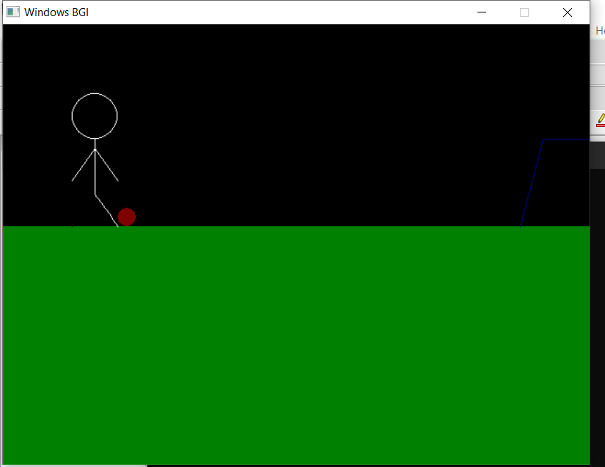

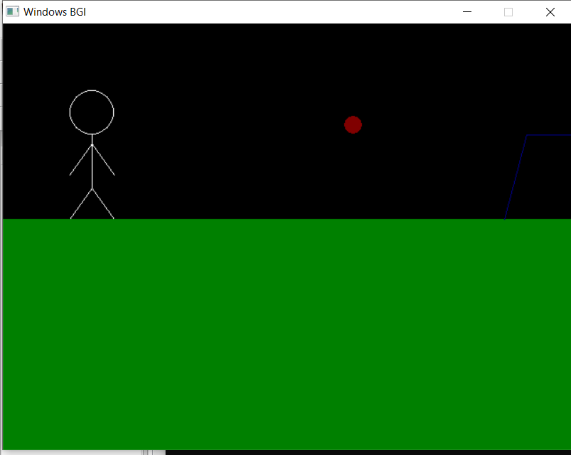

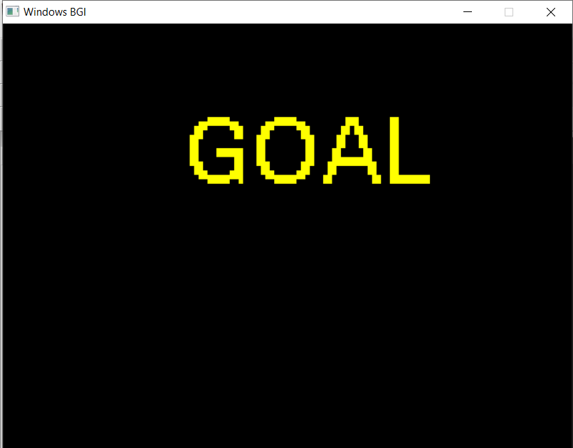

2-> Code

#include <GL/glut.h>

#include <iostream>

#include <math.h>

#include <stdio.h>

#include <stdlib.h>

#include <unordered_set>

using namespace std;

typedef float Matrix4x4[4][4];

Matrix4x4 theMatrix;

float ptsIni[8][3] = {{80, 80, -100}, {180, 80, -100}, {180, 180, -100}, {80, 180, -100}, {60, 60, 0}, {160, 60, 0}, {160, 160, 0}, {60, 160, 0}};

// Realign above line while execution

// Initial Co-ordinates ofthe Cube to be Transformed

int flag = 0;

float ptsFin[8][3];

float refptX, refptY, refptZ;             // Reference points

float TransDistX, TransDistY, TransDistZ; // Translations along Axes

float ScaleX, ScaleY, ScaleZ;             // Scaling Factors along Axes

float Alpha, Beta, Gamma, Theta;          // Rotation angles about Axes

float A, B, C;                            // Arbitrary Line Attributes

float aa, bb, cc;

float shx, shy, shz; // Arbitrary Line Attributes

float x1, y11, z1, x2, y2, z2;

int choiceRot, choiceRef, choiceSh;

unordered_set<int> choice;

void matrixSetIdentity(Matrix4x4 m) // Initialises the matrix as Unit Matrix

{

    int i, j;

    for (i = 0; i < 4; i++)

        for (j = 0; j < 4; j++)

            m[i][j] = (i == j);

}

void matrix_pre_multiply(Matrix4x4 a, Matrix4x4 b)

{ // Multiplies matrix a times b, putting result in b

    int i, j;

    Matrix4x4 tmp;

    for (i = 0; i < 4; i++)

    {

        for (j = 0; j < 4; j++)

        {

            tmp[i][j] = a[i][0] * b[0][j] + a[i][1] * b[1][j] + a[i][2] * b[2][j] +

                        a[i][3] * b[3][j];

        }

    }

    for (i = 0; i < 4; i++)

    {

        for (j = 0; j < 4; j++)

        {

            theMatrix[i][j] = tmp[i][j];

        }

    }

}

void translate(int tx, int ty, int tz)

{

    Matrix4x4 m;

    matrixSetIdentity(m);

    m[0][3] = tx;

    m[1][3] = ty;

    m[2][3] = tz;

    matrix_pre_multiply(m, theMatrix);

}

void scale(float sx, float sy, float sz)

{

    Matrix4x4 m;

    matrixSetIdentity(m);

    m[0][0] = sx;

    m[1][1] = sy;

    m[2][2] = sz;

    matrix_pre_multiply(m, theMatrix);

}

void shearx()

{

    Matrix4x4 m;

    matrixSetIdentity(m);

    m[0][1] = shy;

    m[0][2] = shz;

    matrix_pre_multiply(m, theMatrix);

}

void sheary()

{

    Matrix4x4 m;

    matrixSetIdentity(m);

    m[1][0] = shx;

    m[1][2] = shz;

    matrix_pre_multiply(m, theMatrix);

}

void shearz()

{

    Matrix4x4 m;

    matrixSetIdentity(m);

    m[2][0] = shx;

    m[2][1] = shy;

    matrix_pre_multiply(m, theMatrix);

}

void RotateX(float angle)

{

    Matrix4x4 m;

    matrixSetIdentity(m);

    angle = angle * 22 / 1260;

    m[1][1] = cos(angle);

    m[1][2] = -sin(angle);

    m[2][1] = sin(angle);

    m[2][2] = cos(angle);

    matrix_pre_multiply(m, theMatrix);

}

void RotateY(float angle)

{

    Matrix4x4 m;

    matrixSetIdentity(m);

    angle = angle * 22 / 1260;

    m[0][0] = cos(angle);

    m[0][2] = sin(angle);

    m[2][0] = -sin(angle);

    m[2][2] = cos(angle);

    matrix_pre_multiply(m, theMatrix);

}

void RotateZ(float angle)

{

    Matrix4x4 m;

    matrixSetIdentity(m);

    angle = angle * 22 / 1260;

    m[0][0] = cos(angle);

    m[0][1] = -sin(angle);

    m[1][0] = sin(angle);

    m[1][1] = cos(angle);

    matrix_pre_multiply(m, theMatrix);

}

void Reflect(void)

{

    Matrix4x4 m;

    matrixSetIdentity(m);

    switch (choiceRef)

    {

    case 1:

        m[2][2] = -1;

        break;

    case 2:

        m[0][0] = -1;

        break;

    case 3:

        m[1][1] = -1;

        break;

    }

    matrix_pre_multiply(m, theMatrix);

}

void DrawRotLine(void)

{

    switch (choiceRot)

    {

    case 1:

        glBegin(GL_LINES);

        glVertex3s(-1000, B, C);

        glVertex3s(1000, B, C);

        glEnd();

        break;

    case 2:

        glBegin(GL_LINES);

        glVertex3s(A, -1000, C);

        glVertex3s(A, 1000, C);

        glEnd();

        break;

    case 3:

        glBegin(GL_LINES);

        glVertex3s(A, B, -1000);

        glVertex3s(A, B, 1000);

        glEnd();

        break;

    case 4:

        glBegin(GL_LINES);

        glVertex3s(x1 - aa * 500, y11 - bb * 500, z1 - cc * 500);

        glVertex3s(x2 + aa * 500, y2 + bb * 500, z2 + cc * 500);

        glEnd();

        break;

    }

}

void TransformPoints(void)

{

    int i, k;

    float tmp;

    for (k = 0; k < 8; k++)

        for (i = 0; i < 3; i++)

            ptsFin[k][i] = theMatrix[i][0] * ptsIni[k][0] +

                           theMatrix[i][1] * ptsIni[k][1] +

                           theMatrix[i][2] * ptsIni[k][2] + theMatrix[i][3];

    // Realign above line while execution

}

void Axes(void)

{

    glColor3f(0.0, 0.0, 0.0); // Set the color to BLACK

    glBegin(GL_LINES);        // Plotting X-Axis

    glVertex2s(-1000, 0);

    glVertex2s(1000, 0);

    glEnd();

    glBegin(GL_LINES); // Plotting Y-Axis

    glVertex2s(0, -1000);

    glVertex2s(0, 1000);

    glEnd();

}

void Draw(float a[8][3]) // Display the Figure

{

    int i;

    glColor3f(1.0, 0.5, 1.0);

    glBegin(GL_POLYGON);

    glVertex3f(a[0][0], a[0][1], a[0][2]);

    glVertex3f(a[1][0], a[1][1], a[1][2]);

    glVertex3f(a[2][0], a[2][1], a[2][2]);

    glVertex3f(a[3][0], a[3][1], a[3][2]);

    glEnd();

    i = 0;

    glColor3f(1.0, 0.6, 0.5);

    glBegin(GL_POLYGON);

    glVertex3s(a[0 + i][0], a[0 + i][1], a[0 + i][2]);

    glVertex3s(a[1 + i][0], a[1 + i][1], a[1 + i][2]);

    glVertex3s(a[5 + i][0], a[5 + i][1], a[5 + i][2]);

    glVertex3s(a[4 + i][0], a[4 + i][1], a[4 + i][2]);

    glEnd();

    glColor3f(0.2, 0.4, 1.0);

    glBegin(GL_POLYGON);

    glVertex3f(a[0][0], a[0][1], a[0][2]);

    glVertex3f(a[3][0], a[3][1], a[3][2]);

    glVertex3f(a[7][0], a[7][1], a[7][2]);

    glVertex3f(a[4][0], a[4][1], a[4][2]);

    glEnd();

    i = 1;

    glColor3f(0.5, 0.4, 0.3);

    glBegin(GL_POLYGON);

    glVertex3s(a[0 + i][0], a[0 + i][1], a[0 + i][2]);

    glVertex3s(a[1 + i][0], a[1 + i][1], a[1 + i][2]);

    glVertex3s(a[5 + i][0], a[5 + i][1], a[5 + i][2]);

    glVertex3s(a[4 + i][0], a[4 + i][1], a[4 + i][2]);

    glEnd();

    i = 2;

    glColor3f(0.5, 0.6, 0.2);

    glBegin(GL_POLYGON);

    glVertex3s(a[0 + i][0], a[0 + i][1], a[0 + i][2]);

    glVertex3s(a[1 + i][0], a[1 + i][1], a[1 + i][2]);

    glVertex3s(a[5 + i][0], a[5 + i][1], a[5 + i][2]);

    glVertex3s(a[4 + i][0], a[4 + i][1], a[4 + i][2]);

    glEnd();

    i = 4;

    glColor3f(1.0, 0.3, 0.4);

    glBegin(GL_POLYGON);

    glVertex3f(a[0 + i][0], a[0 + i][1], a[0 + i][2]);

    glVertex3f(a[1 + i][0], a[1 + i][1], a[1 + i][2]);

    glVertex3f(a[2 + i][0], a[2 + i][1], a[2 + i][2]);

    glVertex3f(a[3 + i][0], a[3 + i][1], a[3 + i][2]);

    glEnd();

}

void display(void)

{

    glClear(GL_COLOR_BUFFER_BIT | GL_DEPTH_BUFFER_BIT);

    Axes();

    glColor3f(1.0, 0.0, 0.0); // Set the color to RED

    Draw(ptsIni);

    matrixSetIdentity(theMatrix);

    if (choice.find(1) != choice.end())

    {

        translate(TransDistX, TransDistY, TransDistZ);

    }

    if (choice.find(2) != choice.end())

    {

        scale(ScaleX, ScaleY, ScaleZ);

    }

    if (choice.find(3) != choice.end())

    {

        switch (choiceRot)

        {

        case 1:

            DrawRotLine();

            translate(0, -B, -C);

            RotateX(Alpha);

            translate(0, B, C);

            break;

        case 2:

            DrawRotLine();

            translate(-A, 0, -C);

            RotateY(Beta);

            translate(A, 0, C);

            break;

        case 3:

            DrawRotLine();

            translate(-A, -B, 0);

            RotateZ(Gamma);

            translate(A, B, 0);

            break;

        case 4:

            DrawRotLine();

            float MOD = sqrt((x2 - x1) * (x2 - x1) + (y2 - y11) * (y2 - y11) +

                             (z2 - z1) * (z2 - z1));

            aa = (x2 - x1) / MOD;

            bb = (y2 - y11) / MOD;

            cc = (z2 - z1) / MOD;

            translate(-x1, -y11, -z1);

            float ThetaDash;

            ThetaDash = 1260 * atan(bb / cc) / 22;

            RotateX(ThetaDash);

            RotateY(1260 * asin(-aa) / 22);

            RotateZ(Theta);

            RotateY(1260 * asin(aa) / 22);

            RotateX(-ThetaDash);

            translate(x1, y11, z1);

            break;

        }

    }

    if (choice.find(4) != choice.end())

    {

        Reflect();

    }

    if (choice.find(5) != choice.end())

    {

        if (choiceSh == 1)

        {

            shearx();

        }

        else if (choiceSh == 2)

        {

            sheary();

        }

        else

        {

            shearz();

        }

    }

    TransformPoints();

    Draw(ptsFin);

    glFlush();

}

void init(void)

{

    glClearColor(0.0, 0.0, 0.0, 0.0);

    // Set the Background color to WHITE

    glOrtho(-454.0, 454.0, -250.0, 250.0, -250.0, 250.0);

    // Set the no. of Co-ordinates along X & Y axes and their gappings

    glEnable(GL_DEPTH_TEST);

    // To Render the surfaces Properly according to their depths

}

int main(int argc, char **argv)

{

    while (true)

    {

        printf("Enter your choice "

               "number:\n1.Translation\n2.Scaling\n3.Rotation\n4.Reflection\n5."

               "Shearing\n: ");

        int code;

        cin >> code;

        choice.insert(code);

        if (code == 1)

        {

            printf("Enter Translation along X, Y & Z\n: ");

            scanf("%f%f%f", &TransDistX, &TransDistY, &TransDistZ);

        }

        else if (code == 2)

        {

            printf("Enter Scaling ratios along X, Y & Z\n: ");

            scanf("%f%f%f", &ScaleX, &ScaleY, &ScaleZ);

        }

        else if (code == 3)

        {

            printf("Enter your choice for Rotation about axis:\n1.parallel to "

                   "X-axis.(y=B & z=C)\n2.parallel to Y-axis.(x=A & z=C)\n3.parallel to Z-axis.(x=A & y=B)\n4.Arbitrary line passing through (x1,y1,z1) & (x2,y2,z2)\n: ");

            // Realign above line while execution

            scanf("%d", &choiceRot);

            if (choiceRot == 1)

            {

                printf("Enter B & C: ");

                scanf("%f %f", &B, &C);

                printf("Enter Rot. Angle Alpha: ");

                scanf("%f", &Alpha);

            }

            else if (choiceRot == 2)

            {

                printf("Enter A & C: ");

                scanf("%f %f", &A, &C);

                printf("Enter Rot. Angle Beta: ");

                scanf("%f", &Beta);

            }

            else if (choiceRot == 3)

            {

                printf("Enter A & B: ");

                scanf("%f %f", &A, &B);

                printf("Enter Rot. Angle Gamma: ");

                scanf("%f", &Gamma);

            }

            else if (choiceRot == 4)

            {

                printf("Enter values of x1 ,y1 & z1:\n");

                scanf("%f %f %f", &x1, &y11, &z1);

                printf("Enter values of x2 ,y2 & z2:\n");

                scanf("%f %f %f", &x2, &y2, &z2);

                printf("Enter Rot. Angle Theta: ");

                scanf("%f", &Theta);

            }

            else

            {

                cout << "Invalid option opted.";

            }

        }

        else if (code == 4)

        {

            printf("Enter your choice for reflection about "

                   "plane:\n1.X-Y\n2.Y-Z\n3.X-Z\n: ");

            scanf("%d", &choiceRef);

        }

        else if (code == 5)

        {

            cout << "Enter your choice\n1.Shear X \n 2.Shear Y\n3.ShearZ\n";

            cin >> choiceSh;

            if (choiceSh == 1)

            {

                cout << "Enter shy and shz:";

                cin >> shy >> shz;

            }

            else if (choiceSh == 2)

            {

                cout << "Enter shx and shz:";

                cin >> shx >> shz;

            }

            else if (choiceSh == 3)

            {

                cout << "Enter shx and shy:";

                cin >> shx >> shy;

            }

            else

            {

                cout << "Invalid option opted";

            }

        }

        else

        {

            break;

        }

    }

    glutInit(&argc, argv);

    glutInitDisplayMode(GLUT_SINGLE | GLUT_RGB | GLUT_DEPTH);

    glutInitWindowSize(1362, 750);

    glutInitWindowPosition(0, 0);

    glutCreateWindow(" Composite Transformations ");

    init();

    glutDisplayFunc(display);

    glutMainLoop();

    return 0;

}

Output:-

